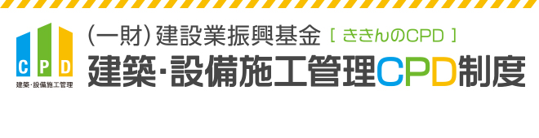企業の方がプログラムにできる講習の事例概要

既存の社内講習をベースに認定プログラムにする

企業A
プログラム名 | 労働安全衛生大会
開催時間 | 6/1(金)9:35～10:50（1時間）
プログラムの形態 | K140（参加学習型／講習会）
プログラムの分野 | B410（マネージメント分野／生産管理）
講師氏名 | 建設花子 振興株式会社 建築部長
プログラムの内容 | 建設業における「労働災害の発生状況」と「その防止のための対策」について講演と体験発表をふまえ、学ぶ。  さらに、墜落防止用器具の規定改正について、学ぶ。  【プログラム】  9:35～10:00 「建設業における労働災害防止のために」  10:00～10:30 安全講習「墜落抑止用器具の規定改正の概要」  10:30～10:50 体験発表

毎年行っている講習会を認定プログラムにする

企業B
プログラム名 | 公共建築に関する説明会（広島②）
開催時間 | 6/1（金）9:00～16:40
プログラムの形態 | K140（参加学習型／講習会）
プログラムの分野 | B410（マネージメント分野／生産管理）
講師氏名 | 設備太郎 設計株式会社 技術顧問
プログラムの内容 | １．統計から見る 中国地区（広島県）の建設業  「平成29年度 建設投資見投資」及び「建設工事受注動態調査報告」  ２．公共建築工事における積算数量書活用と設計変更  ２-１．営繕工事の請負契約における設計変更ガイドライン（案）について  ・「設計変更および契約変更」とは  ・「受注者」の留意事項  ・「設計変更が不可能な場合」  ・「設計変更が可能な場合」  ・「工事一時中止ガイドライン」等について解説いたします。  ２-２．営繕工事における入札時積算数量書の活用について  ３．公共建築工事積算基準類の改正について  ・公共建築積算基準「当初請負比率」を乗じない追加工事について  ・公共建築工事共通費基準「一般管理費等の率の改定について  ・公共建築工事従順単価基準「その他」の率の改定について  ４．質疑応答

